

**МУНИЦИПАЛЬНОЕ БЮДЖЕТНОЕ ОБЩЕОБРАЗОВАТЕЛЬНОЕ УЧРЕЖДЕНИЕ  
 «ВОСКРЕСЕНОВСКАЯ СРЕДНЯЯ ОБЩЕОБРАЗОВАТЕЛЬНАЯ ШКОЛА»**

**ШЕЛКОВСКОГО МУНИЦИПАЛЬНОГО РАЙОНА ЧЕЧЕНСКОЙ РЕСПУБЛИКИ**

**МУНИЦИПАЛЬНИ БЮДЖЕТАН ЮКЪАРАДЕШАРАН УЧРЕЖДЕНИ**

**«ВОСКРЕСЕНОВСКИ ЮККЪЕРА ЮКЪАРАДЕШАРАН ШКОЛА»**

**ШЕЛКОВСКИ МУНИЦИПАЛЬНИ КIОШТАН НОХЧИЙН РЕСПУБЛИКАН**

**366118, ЧР, Шелковской муниципальный район, с. Воскресеновское, ул. Школьная, 15,**

E-mail: v-sosh@mail.ru [http://voskresenovskaya.edu95.ru](http://voskresenovskaya.edu95.ru/) тел. 8 (928) -783-20-10

**Информация**

**о книжной выставке, посвященный ко Дню Защитника Отечества**

Среди множества праздников есть особый - 23 февраля, День защитника Отечества. В самом названии заложено благородное призвание и обязанность защищать Родину и свой народ. Солдат Отечества, воин России...

Во все времена отношение к нему и его профессии окружено патриотизмом и славой.

20 февраля, в преддверии праздника, библиотекарем МБОУ «Воскресеновская» СОШ  оформлена книжная выставка: «Защитникам Отечества посвящается».

На выставке представлена литература  художественного содержания:

Н.В. Гоголя «Шинель;

В. Астафьева «Где-то гремит война»;

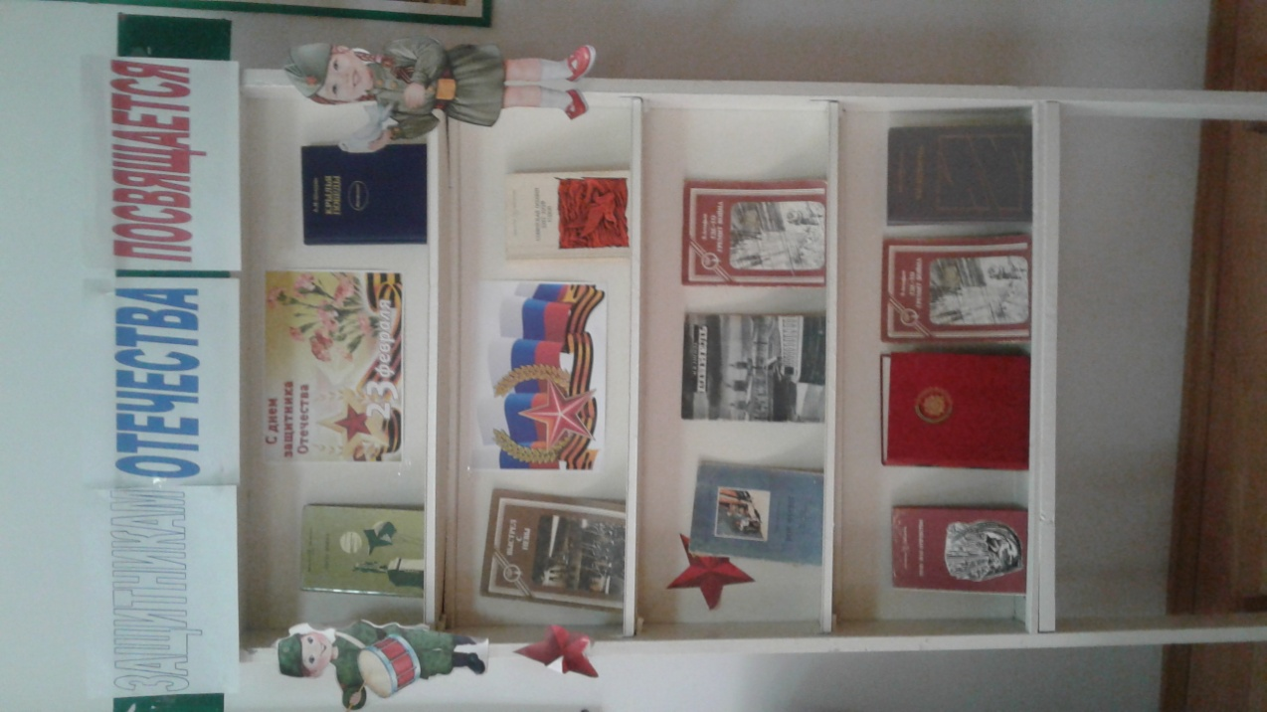 «Пою мое Отечество»; «Была война»;

А.И. Шахурин «Крылья победы» и.т.д